ВЛИЯНИЕ ИСХОДНОЙ КОНЦЕНТРАЦИИ НА ЭФФЕКТИВНЫЙ КОЭФФИЦИЕНТ СЕГРЕГАЦИИ МИКРОПРИМЕСЕЙ В КРЕМНИИ
Пресняков Р.В.
Институт геохимии СО РАН,ул. Фаворского 1а, Иркутск, 664033, ropr@igc.irk.ru
Цель настоящего исследования заключается в том, чтобы экспериментально установить пределы физических возможностей сегрегационного геттерирования переходных примесей в кремнии (очистки), традиционно содержащихся в металлургическом кремнии и имеющих благоприятные равновесные коэффициенты сегрегации (k₀«1), при получении из него мультикристаллического кремния направленной кристаллизацией. В основном эти примеси представлены 4-м периодом системы элементов Менделеева (Ca, Ti, V, Cr, Mn, Fe, Co, Ni, Cu), а также 3-м периодом (Mg, Al).
При выращивании слитка в ходе увеличения доли закристаллизовавшегося кремния (f) процесс сегрегации примеси, находящейся в расплаве в исходной концентрации С₀, соответствует её коэффициенту распределения и описывается уравнением Пфанна:
$C=C_{0}k_{\text{eff}}(1−f)^{k_{\text{eff}}−1}$ (1).
Выражение Бартона показывает, что коэффициент k_{eff} в реальности зависит от нескольких параметров:
$k_{\text{eff}}=\frac{k_{0}}{k_{0}+(1−k_{0})е^{−({Vδ}/D)}}$ (2),
где V – скорость роста кристалла, δ – толщина диффузионного слоя, D – коэффициент диффузии примеси в расплаве [1].
Соотношение 2 показывает, что эффективный коэффициент распределения примеси отличается от k₀, определяемого отношением концентраций примеси в твёрдой и жидкой фазах, находящихся в равновесии. Рост кристалла происходит в неравновесных условиях даже при умеренных скоростях кристаллизации. Для примесей, оттесняемых фронтом кристаллизации в расплав (k₀ < 1), концентрация непосредственно у растущей поверхности превышает концентрацию в объеме расплава, поэтому k_{eff} > k₀. Причем по мере роста кристалла концентрация примеси у поверхности возрастает, а k_{eff} приближается к 1 вплоть до возникновения концентрационного переохлаждения.
Тем не менее неясно поведение k_{eff} при переходе к более чистому исходному сырью (уменьшении С₀) тогда как микродиаграммы традиционного ряда примесей в металлургическом кремнии имеют характерный вид, показанный на примере железа
(рис. 1) и алюминия (рис. 2).
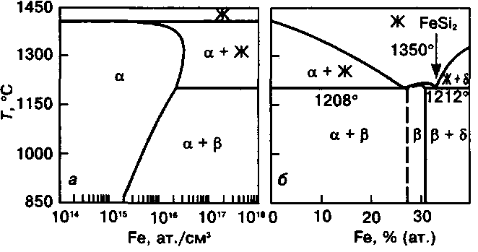
Рис. 1. Микродиаграмма примеси железа в кремнии (а) и фрагмент полной бинарной системы Fe-Si (б) [2].

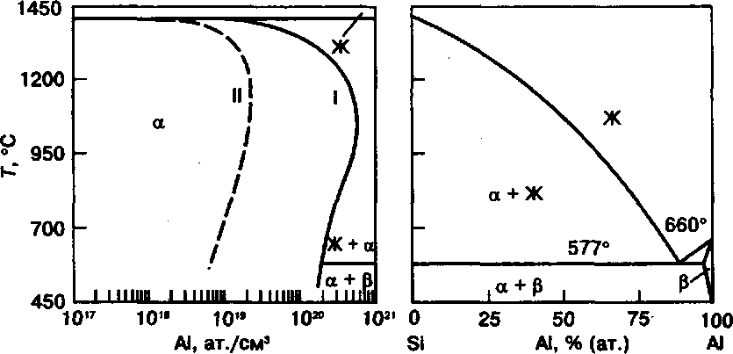
Рис. 2. Микродиаграмма примеси алюминия в кремнии (слева) и полная бинарная система Al-Si (справа). I - солидус по данным металлографических исследований, II – солидус по данным электрофизических исследований [2].
Главной трудностью упомянутой выше технологической задачи является то, что переходя к более низким концентрациям и высокой чистоте кремния, требуется максимально исключить возможное заражение примесями на этапах - от подготовки шихты для выращивания мультикристаллического кремния до подготовки проб на химический анализ методом ICP MS. В особенности это касается высоких содержаний железа и алюминия в рафинированном кремнии (табл. 1).

Таблица 1. Распределение концентраций Al, Fe в массовых % по высоте (h=3,2 см) слитков пятикратной перекристаллизации металлургического кремния, справа относительные среднеквадратичные отклонения в % (ICP MS)
Примесь | Al |  |  |  | Fe
ПО | 1,5×10⁻⁴ |  |  |  | 0,6×10⁻⁴
h, см | Слиток №1 |  | Слиток №2 |  | Слиток №1 |  | Слиток №2
h, см | N×10⁻⁴ | ОСКО | N×10⁻⁴ | ОСКО | N×10⁻⁴ | ОСКО | N×10⁻⁴ | ОСКО
0,2 см | 1,4 | 12 | 4,0 | 54 | 1,6 | 41 | 4,1 | 36
1,2 см | 1,6 | 2 | 3,4 | 51 | 1,1 | 31 | 1,6 | 27
1,7 см | 1,2 | 1 | 2,7 | 8 | 1,1 | 21 | 1,5 | 13
2,1 см | 1,7 | 15 | 2,5 | 4 | 0,9 | 4 | 2,9 | 80
2,5 см | 1,2 | 18 | 2,4 | 0,5 | 2,3 | 41 | 2,1 | 15
3,0 см | 1,8 | 29 | 2 | 49 | 0,9 | 28 | 1,7 | 88

Указанные в таблице 1 значения на 2-3 порядка превышают данные по предельно допустимым концентрациям этих примесей применительно к кремнию для солнечной энергетики [3].

Литература:
- В. Пфанн. Зонная плавка. Перевод с английского, изд-во «Мир», М. 1970 – 366 с.
- Горелик С.С., Дашевский М.Я. Материаловедение полупроводников и диэлектриков: Учебник для вузов. – М.: МИСИС, 2003. – 480 с.
- J. Hofstetter. Acceptable contamination levels in solar grade silicon: From feedstock to solar cell // Material Science and Engineering B.-2009.-V.159-160.-P.299-304.

